Курсовое проектирование по дисциплине
«Программирование и основы алгоритмизации»
Раздел объектно-ориентированное программирование (ООП)

Содержание
1. Постановка задачи 1
2. Разработка структуры данных 1
3. Разработка пользовательского интерфейса 3
4. Разработка программного кода 4
Создание массивов данных 4
Отображение данных 5
Сохранение и чтение данных 6
5. Требования к оформлению пояснительной записки 8

Цель проекта
Получение навыков постановки задачи, алгоритмизации, программирования и отладки приложений на примере решения задачи учета и анализа продукции, услуг в некоторой предметной области.

Постановка задачи
Требуется самостоятельно выбрать предметную область, для которой будет разрабатываться приложение. Например, «Поставка3 электротехнической продукции», «Производство мебели», «Оказание образовательных услуг» и т. п.
Составить описание процессов, которые должно поддерживать разрабатываемое приложение.
Пример. Приложение должно поддерживать сопровождение информационной базы данных помещений кафедры в виде текстового файла. Для помещения в приложении заносится данные (код, тип, комментарий, наличие оргтехники, положение на плане). Выбор типа помещения осуществляется из перечня, отображаемого на экране приложения. При регистрации помещения вводятся следующие данные: код помещения, площадь помещения, количество мест, комментарий, координаты на плане. Приложение должно предоставлять возможность: сортировки помещений по коду; построения графического плана помещений.

Разработка структуры данных
Cтруктура данных приложения разрабатывается с использованием возможностей ООП. Каждой сопровождаемой сущности должен соответствовать объект соответствующего класса. В структуре данных должно быть предусмотрено наследование классов и реализована перегрузка операторов. В приложение должен быть реализован механизм позднего связывания для этого определен массив указателей на объекты базового класса, в котором хранятся указатели на объекты производных классов.

Пример.
Предусматриваются следующие виды помещений по назначению:
- аудитория - TYPE_LEC;
- лаборатория - TYPE_LAB;
- служебное помещение - TYPE_SER.
Каждый вид помещения описывается собственным классом (LectureRoom, LaboratoryRoom, ServiceRoom) являющимся производным от базового класса Room. Базовый класс Room содержит свойства характерные всем помещениям код, площадь, комментарий, координаты на плане и является абстрактным. Производные класс добавляют характеристики свойственные только соответствующим помещениям. Для аудиторий это наличие проектора, а для лабораторий наличие компьютеров. В базовом классе определены чисто виртуальные методы Type(),Quant(),Flag(),Draw(TCanvas* cs) и перегружен оператор сложения.
.
class Room
{
private:
char code[SIZE_COD];
float area;
char comment[SIZE_COM];
int x;
int y;
int l;
int w;
public:
Room(char* Code, float Area, char* Comment);
virtual int Type() = 0;
virtual int Quant() = 0;
virtual int Flag() = 0;
virtual void Draw(TCanvas* cs) = 0;
void BaseDraw(TCanvas* cs, unsigned long Color);
char* Code() { return(code); }
float Area() { return(area); }
char* Comment() { return(comment); }
void SetCoord(int X, int Y, int L, int W);
int GetX() { return(x); }
int GetY() { return(y); }
int GetL() { return(l); }
int GetW() { return(w); }
float operator+(float Val);
};

class LectureRoom : public Room
{
private:
int quant_chair;
bool projector_flg;
public:
LectureRoom(char* Code, float Area, char* Comment, int Quant, bool Flg);
virtual int Type() { return(TYPE_LEC); }
virtual int Quant() { return(quant_chair); }
virtual int Flag() { return(projector_flg); }
virtual void Draw(TCanvas* cs);
};

class LaboratoryRoom : public Room
{
private:
int quant_unit;
bool comp_flg;
public:
LaboratoryRoom(char* Code, float Area, char* Comment, int Quant, bool Flg);
virtual int Type() { return(TYPE_LAB); }
virtual int Quant() { return(quant_unit); }
virtual int Flag() { return(comp_flg); }
virtual void Draw(TCanvas* cs);
};

class ServiceRoom : public Room
{
private:
int quant_pers;
public:
ServiceRoom(char* Code, float Area, char* Comment, int Quant);
virtual int Type() { return(TYPE_SER); }
virtual int Quant() { return(quant_pers); }
virtual int Flag() { return(0); }
virtual void Draw(TCanvas* cs);
};

Разработка пользовательского интерфейса
Разработать форму приложения для решения поставленных в разделе задач. Предусмотреть закладки для отображения списка объектов и их графической интерпритации. Для отображения списков целесообразно использовать компонент TListView, стиль vs_report и для графической прорисовки компонент TPaintBox. Для выделения закладок целесообразно применять компонент TPageControl.
Для инициации действий возможно применение кнопок TButton, TBitBtn или меню.
Пример.
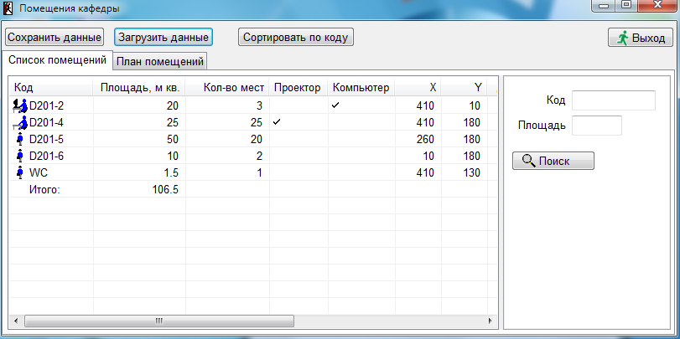

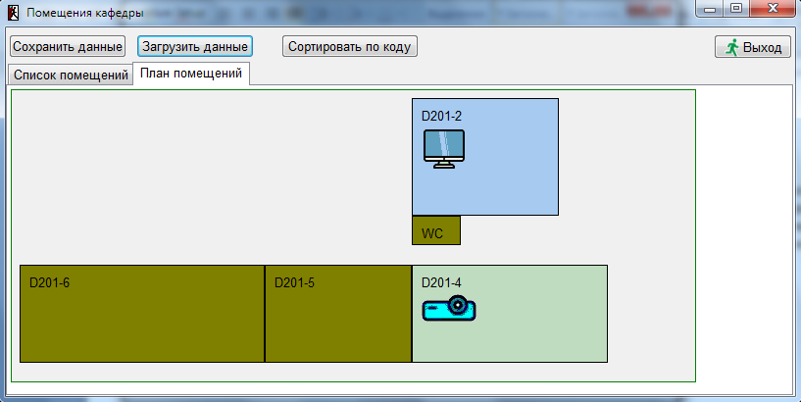

Разработка программного кода

Создание массивов данных
В файле главной формы требуется определить массив указателей на объекты базового класса и счетчик числа элементов в массиве.

Room* rooms[ROOM_COUNT];
int count = 0;
Определить символические имена в файле заголовка.
#define ROOM_COUNT 50
#define SIZE_COD 12 // Размер кода помещения
#define SIZE_COM 128 // Размер комментария
#define TYPE_LEC 1 // Аудитория
#define TYPE_LAB 2 // Лаборатория
#define TYPE_SER 3 // Служебное помещение

Структура приложения должна предусматривать методы работы с внутренним массивом
указателей на объекты.

Методы DepRead() Метод DepView()
Файл *.txt
Массив указателей
на объекты
DepSave()

Отображение данных
Разработать функции для отображения данных в компонентах TListView. Для улучшения визуального представления данных создать иконки размером 16х16 и поместить их в компонент TImageList. Связать свойство SmallImages компонента TListView с компонентом TImageList.

void TDepatmentForm::DepView()
{
char buf[10];
float total_area = 0;
int rows = 0;
char code[SIZE_COD];
float area = 0;

memset(code, 0, sizeof(code));
strcpy(code, AnsiString(sea_code_fl->Text.c_str()).c_str());
area = atof(AnsiString(sea_area_fl->Text.c_str()).c_str());

dep_lv->Items->BeginUpdate();
dep_lv->Items->Clear();

for(int i = 0; i < count; i++)
{
if(strlen(code) && !strstr(rooms[i]->Code(), code)) continue;

if(area && rooms[i]->Area() != area) continue;

TListItem* item = dep_lv->Items->Add();
item->Caption = rooms[i]->Code();
item->ImageIndex = rooms[i]->Type(); // индекс иконки
item->Data = (void*)i; // индекс массива
sprintf(buf, "%g", rooms[i]->Area());
item->SubItems->Add(buf);
sprintf(buf, "%d", rooms[i]->Quant());
item->SubItems->Add(buf);
item->SubItems->Add("");
item->SubItemImages[2] = rooms[i]->Type() == TYPE_LEC &&
rooms[i]->Flag() ? 0 : -1;
item->SubItems->Add("");
item->SubItemImages[3] = rooms[i]->Type() == TYPE_LAB &&
rooms[i]->Flag() ? 0 : -1;
item->SubItems->Add(AnsiString(itoa(rooms[i]->GetX(),buf, 10)));
item->SubItems->Add(AnsiString(itoa(rooms[i]->GetY(), buf, 10)));
item->SubItems->Add(AnsiString(itoa(rooms[i]->GetL(), buf, 10)));
item->SubItems->Add(AnsiString(itoa(rooms[i]->GetW(), buf, 10)));
item->SubItems->Add(rooms[i]->Comment());

total_area = *(rooms[i])+total_area;
rows++;
}

if(rows > 1)
{
TListItem* item = dep_lv->Items->Add();
item->Caption = "Итого:";
item->ImageIndex = -1;
item->Data = (void*)-1;
sprintf(buf, "%g", total_area);
item->SubItems->Add(buf);
item->SubItems->Add("");
item->SubItems->Add("");
item->SubItems->Add("");
item->SubItems->Add("");
item->SubItems->Add("");
item->SubItems->Add("");
item->SubItems->Add("");
item->SubItems->Add("");
}

dep_lv->Items->EndUpdate();
}

Сохранение и чтение данных
Разработать функции для сохранения массивов в файлах, а также для чтения данных из файлов в массивы. Для удобства работы с файлами данные сохранять в текстовом виде, поля разделять каким-либо символом, например «:».

void TDepatmentForm::DepRead()
{
FILE* file = fopen(file_name, "r");

if(file == NULL)
{
ShowMessage("Невозможно открыть файл department.txt для чтения");
return;
}

ArrayClear();

int type;
char code[SIZE_COD];
char comment[SIZE_COM];
float area;
int quant;
int flg;
int x;
int y;
int l;
int w;

while(!feof(file))
{
memset(code, 0, sizeof(code));
memset(comment, 0, sizeof(comment));
int ret = fscanf(file, "%1d:%11c:%5f:%3d:%1d:%3d:%3d:%3d:%3d:%[^\n]",
&type, &code, &area, &quant, &flg, &x, &y, &l, &w, &comment);

if(ret == EOF || ret < 10) break;

trunc_space(code);
trunc_space(comment);

if(type == TYPE_LEC)
rooms[count] = new LectureRoom(code, area, comment, quant, flg);
else
if(type == TYPE_LAB)
rooms[count] = new LaboratoryRoom(code, area, comment, quant, flg);
else
if(type == TYPE_SER)
rooms[count] = new ServiceRoom(code, area, comment, quant);

rooms[count]->SetCoord(x, y, l, w);

count++;
}

fclose(file);
}

void TDepatmentForm::DepSave()
{
FILE* file = fopen(file_name, "w+");

if(file == NULL)
{
ShowMessage("Невозможно открыть файл department.txt для записи");
return;
}

for(int i = 0; i < count; i++)
{
trunc_space(rooms[i]->Comment());

fprintf(file, "%1d:%-11.11s:%5.1f:%3d:%1d:%3d:%3d:%3d:%3d:%s \n",
rooms[i]->Type(),rooms[i]->Code(), rooms[i]->Area(),
rooms[i]->Quant(), rooms[i]->Flag(), rooms[i]->GetX(),
rooms[i]->GetY(), rooms[i]->GetL(), rooms[i]->GetW(),
rooms[i]->Comment());
}

fclose(file);
}

Разработать обработчики событий на нажатие кнопок «Сохранить данные» и «Загрузить данные». После чтения данных отобразить их на экране.

void __fastcall TDepatmentForm::DataSave(TObject *Sender)
{
DepSave();
}

void __fastcall TDepatmentForm::DataLoad(TObject *Sender)
{
sort_asc = true;

DepRead();
SortByCode();
DepView();
}

Требования к оформлению пояснительной записки
Пояснительная записка должна включать следующие разделы:
- Введение (привести легенду курсового приложения)
- Разработка структуры приложения (функции, методы)
- Разработка структуры данных (описание классов)
- Разработка интерфейса (2-3 экрана содержащих данные)
- Заключение
- Приложение (привести исходный текст приложения *.h, *.cpp и текстовый файл данных)

Пояснительная записка оформляется с использованием шрифта Times New Roman 14 за исключением приложения, фрагментов кода, текстового файла которые оформляются с использованием шрифта Courier 12

